ГОСУДАРСТВЕННОЕ БЮДЖЕТНОЕ ОБРАЗОВАТЕЛЬНОЕ УЧРЕЖДЕНИЕ ЦЕНТР РАЗВИТИЯ РЕБЕНКА – ДЕТСКИЙ САД №1818

К о н с п е к т
НЕПОСРЕДСТВЕННО ОРГАНИЗОВАННОЙ ОБРАЗОВАТЕЛЬНОЙ ДЕЯТЕЛЬНОСТИ
«Олимпийские игры»

Подготовила и провела инструктор по физической культуре Черникова Елена Валентиновна

Москва
Задачи.
- Обогатить знания детей о появлении Олимпийских игр.
- Создать атмосферу радости и эмоционального благополучия
- Прививать детям любовь к спорту и физкультуре, интерес к предстоящим Олимпийским играм в Сочи, к спортивным соревнованиям
- Закреплять полученные на физкультурных занятиях знания и умения
- Развивать у детей творческие способности, воображение; способствовать проявлению у детей инициативы.
- Воспитывать чувство товарищества, коллективизма, умение контролировать свои поступки
- Обогатить знания детей о появлении Олимпийских игр.
- Совершенствовать у детей навыки ходьбы и бега по гимнастической скамье; метания мешочков горизонтальную цель
- Развивать внимание, наблюдательность, быстроту реакции в игре.
- Доставить детям радость.

Место проведения: Спортивная площадка.
Время проведения: 10ч.30мин.
Дата проведения: 5 июня.
Оборудование:
- Конусы – 4
- Обручи маленькие – 10
- Обручи средние – 10
- Обручи большие – 5
- Мячи «хопы» - 2
- Мешочки с песком – 6
- Корзины – 2
- Руль от машины – 2
- Лейки детские -2
- Ведро детское – 2
- Муляжи овощей – 10
- Флаг олимпийский
- Секундомер – 2
- Рулетка
- Музыкальный центр
- Диск с подобранной музыкой
- Протоколы соревнований, маршрутные листы
- Медали, грамоты

Ход праздника
Дети входят на площадку под спортивный марш и занимают свои места.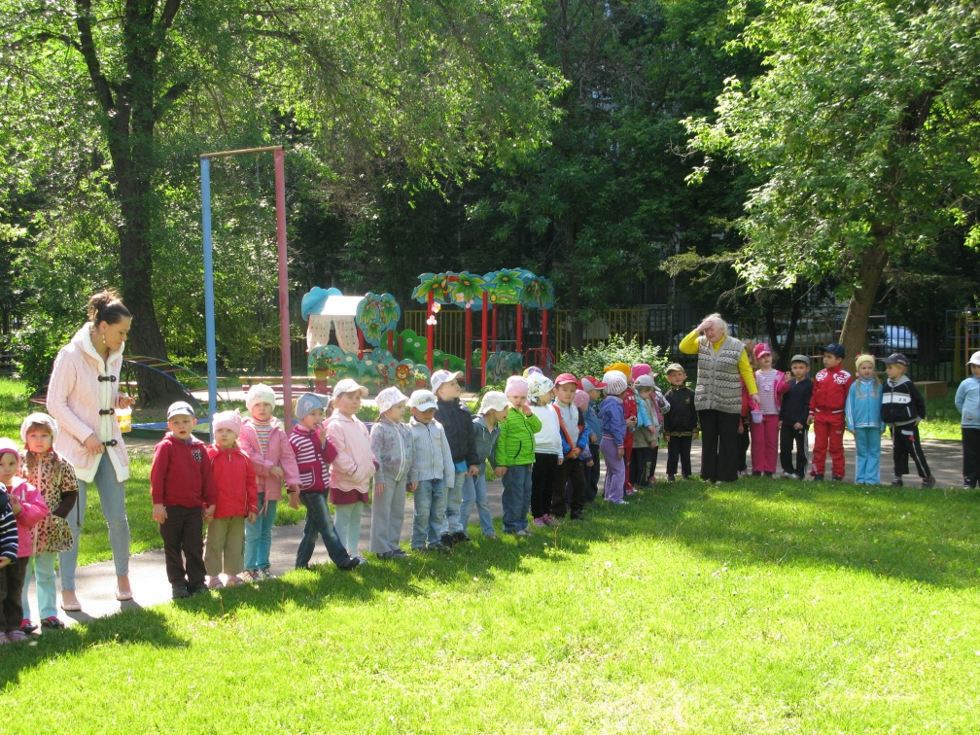
Ведущий:
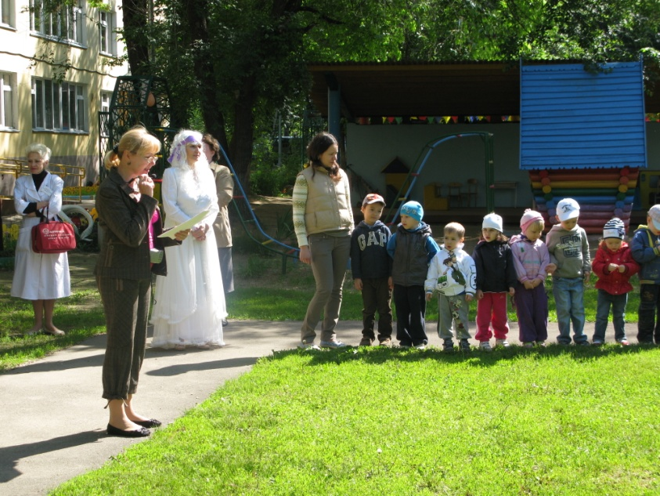
Праздник радостный, красивый,
Лучше не было и нет,
И от всех детей счастливых
Олимпиаде - наш:.
Дети: привет!
Ведущий: Олимпийские игры! Что это такое? Это состязания лучших спортсменов. Давайте сегодня совершим путешествие во времени. Мы побываем в Древней Греции - стране, где давным-давно, за восемь веков до нашей эры, впервые проводились Олимпийские игры. По легенде Ифит - царь Элиды - обратился к мудрецу, Дельфийскому оракулу, с вопросом: "Что сделать, чтоб уберечь народ от воин и грабежей?" И мудрец посоветовал ему проводить спортивные игры, которые сдружили бы всех греков. В Греции любили спорт и обрадовались этому решению. Стой поры раз в четыре года, "между жатвой и сбором винограда", по дорогам страны отправлялись во все стороны послы, которые несли

